Лабораторная работа номер 2.

Система контроля версий Git

Сорокин Кирилл Васильевич

Содержание

# 1 Цель работы

Понять суть средств контроля версии и с полученными знаниями приобрести навыки работы с системой git.

# 2 Задание

Ознакомиться с идеей контроля версии и научиться работать с git.

# 3 Теоретическое введение

Системы контроля версий (Version Control System, VCS) применяются при работе нескольких человек над одним проектом. Обычно основное дерево проекта хранится в локальном или удалённом репозитории, к которому настроен доступ для участников проекта. При внесении изменений в содержание проекта система контроля версий позволяет их фиксировать, совмещать изменения, произведённые разными участниками проекта, производить откат к любой более ранней версии проекта, если это требуется.

# 4 Выполнение лабораторной работы

Создаём аккаунт на сайте https://github.com/ (рис. ??).



Профиль Github

Сделаем предварительную конфигурацию git, настоим UTF-8, зададим начальное имя ветки параметры autocrlf и safecrlf (рис. ??).

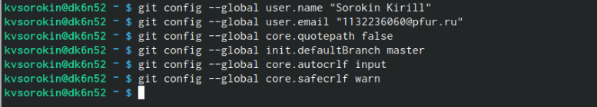

Команды для настройки git

Для работы с репозиторием сгенерируем SSH ключ (рис. ??).

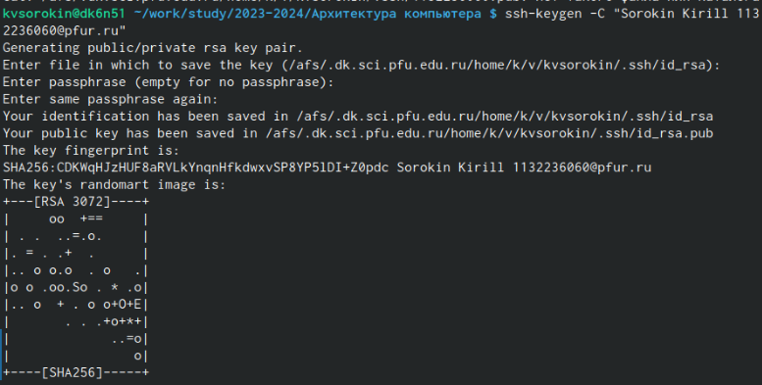

Генерация ключей

Скопируем ключ командой cat (рис. ??).

Копирование ключа

Копирование ключа

Введём SSH ключ в Github (рис. ??).

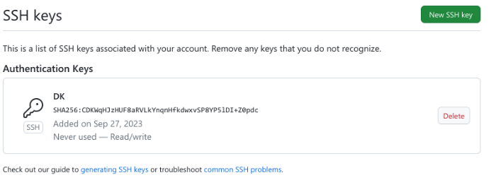

Ключ на Github

Создадим папки для копирования репозитория (рис. ??).

Создания папок

Создания папок

Скопируем репозиторий командой clone (рис. ??).

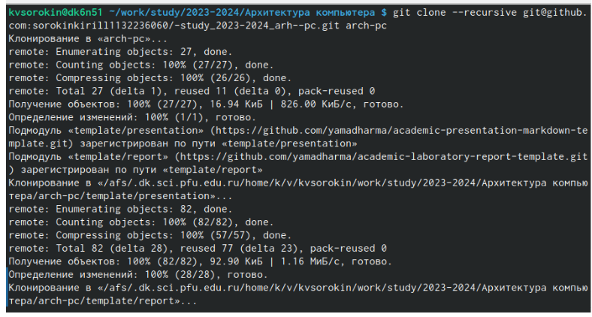

Копирование репозитория

Удалим ненужный файл командой rm (рис. ??).

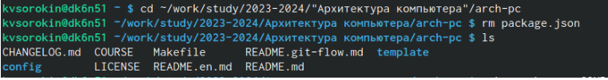

Удаление

Добавим изменения в commit (рис. ??).

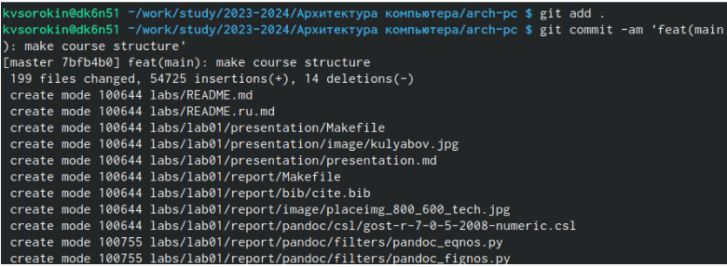

Добавление изменений

Выгрузим все изменения в наш проект командой push (рис. ??).

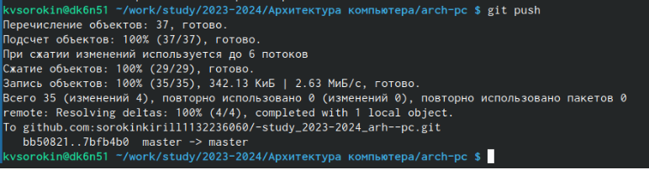

Выгрузка изменений

# 5 Выводы

В ходе лабораторной работы мы изучили идеологию и применение средств контроля версий и научились работать с git.

# Список литературы

1. GDB: The GNU Project Debugger. — URL: https://www.gnu.org/software/gdb/.
2. GNU Bash Manual. — 2016. — URL: https://www.gnu.org/software/bash/manual/.
3. Midnight Commander Development Center. — 2021. — URL: https://midnight-commander.org/.
4. NASM Assembly Language Tutorials. — 2021. — URL: https://asmtutor.com/.
5. Newham C. Learning the bash Shell: Unix Shell Programming. — O’Reilly Media, 2005. — 354 с. — (In a Nutshell). — ISBN 0596009658. — URL: http://www.amazon.com/Learningbash- Shell-Programming-Nutshell/dp/0596009658.
6. Robbins A. Bash Pocket Reference. — O’Reilly Media, 2016. — 156 с. — ISBN 978-1491941591.
7. The NASM documentation. — 2021. — URL: https://www.nasm.us/docs.php.
8. Zarrelli G. Mastering Bash. — Packt Publishing, 2017. — 502 с. — ISBN 9781784396879.
9. Колдаев В. Д., Лупин С. А. Архитектура ЭВМ. — М. : Форум, 2018.
10. Куляс О. Л., Никитин К. А. Курс программирования на ASSEMBLER. — М. : Солон-Пресс, 2017.
11. Новожилов О. П. Архитектура ЭВМ и систем. — М. : Юрайт, 2016.
12. Расширенный ассемблер: NASM. — 2021. — URL: https://www.opennet.ru/docs/RUS/nasm/.
13. Робачевский А., Немнюгин С., Стесик О. Операционная система UNIX. — 2-е изд. - БХВПетербург, 2010. — 656 с. — ISBN 978-5-94157-538-1.
14. Столяров А. Программирование на языке ассемблера NASM для ОС Unix. — 2-е изд. — М. : МАКС Пресс, 2011. — URL: http://www.stolyarov.info/books/asm_unix.
15. Таненбаум Э. Архитектура компьютера. — 6-е изд. — СПб. : Питер, 2013. — 874 с. — (Классика Computer Science).
16. Таненбаум Э., Бос Х. Современные операционные системы. — 4-е изд. — СПб. : Питер,
17. — 1120 с. — (Классика Computer Science).